**1.1 Выберите все верные утверждения о физических явлениях, величинах и закономерностях. Запишите в ответе их номера.**

1) Плавание тел вследствие действия силы Архимеда возможно только в жидкостях.

2) Если тела находятся в тепловом равновесии, то их температура одинакова.

3) Сила взаимодействия двух неподвижных точечных зарядов в вакууме обратно пропорциональна квадрату расстояния между ними.

4) Дифракция рентгеновского излучения принципиально невозможна.

5) «Красная граница» фотоэффекта — максимальная длина волны, при которой еще происходит фотоэффект.

*Ответ: 235*

**1.2 Выберите все верные утверждения о физических явлениях, величинах и закономерностях. Запишите в ответе их номера.**

1) Сила — векторная величина, равная произведению массы тела на сообщаемое ему ускорение.

2) Тепловым движением называют самопроизвольное перемешивание газов или жидкостей.

3) При протекании электрического тока по проводнику количество теплоты, выделяющееся в нём за одно и то же время, возрастает обратно пропорционально квадрату силы тока.

4) Ультрафиолетовое, рентгеновское и видимое излучения имеют электромагнитную природу и различаются длиной волны в вакууме.

5) Альфа-, бета- и гамма-компоненты радиоактивного излучения — волны электромагнитной природы, различающиеся частотой.

*Ответ: 14*

**1.3 Выберите все верные утверждения о физических явлениях, величинах и закономерностях. Запишите в ответе их номера.**

1) Под водой меньшее давление передаётся вниз, а большее — вверх.

2) Температура кипения жидкости есть характеристика только жидкости, не изменяемая никаким способом.

3) Сила Лоренца не действует на заряженные частицы, влетающие параллельно линиям индукции однородного магнитного поля.

4) Дифракция радиоволн никогда не наблюдалась вследствие их большой длины волны.

5) Критическая масса вещества — минимальная масса радиоактивного вещества, необходимая для начала самоподдерживающейся цепной реакции деления.

*Ответ: 35*

**1.4 Выберите все верные утверждения о физических явлениях, величинах и закономерностях. Запишите в ответе их номера.**

1) Чем меньше сила трения колёс автомобиля о дорогу, тем на меньшей скорости машина может вписаться в заданный поворот.  
2) При понижении температуры влажного воздуха может образовываться иней, туман или выпасть роса.  
3) Действие электрического тока на магнитную стрелку может наблюдаться, только если электрический ток протекает по железному проводнику.  
4) При преломлении электромагнитных волн на границе двух сред скорость волны не изменяется.  
5) Рентгеновские лучи обладают разной проникающей способностью через мягкие и костные ткани человека.

*Ответ: 125*

**1.5 Выберите все верные утверждения о физических явлениях, величинах и закономерностях. Запишите в ответ их номера.**

1) В инерциальной системе отсчёта импульс системы тел сохраняется, если сумма внешних сил равна нулю.

2) Процесс конденсации жидкостей происходит с поглощением большого количества теплоты.

3) В процессе электризации трением два первоначально незаряженных тела приобретают разноимённые и равные по модулю заряды.

4) В цепи постоянного тока во всех параллельно соединённых резисторах протекает одинаковый электрический ток.  
5) В процессе альфа-распада происходит испускание радиоактивным веществом ядер атомов гелия.

*Ответ: 135*

**2.1 Даны следующие зависимости величин:**

А) зависимость модуля ускорения тела от времени при равноускоренном движении;

Б) зависимость средней кинетической энергии молекул от абсолютной температуры;

В) зависимость давления постоянной массы идеального газа от объема при изотермическом процессе.

Установите соответствие между этими зависимостями и видами графиков, обозначенных цифрами 1−5. Для каждой зависимости А−В подберите соответствующий вид графика и запишите в таблицу выбранные цифры под соответствующими буквами.

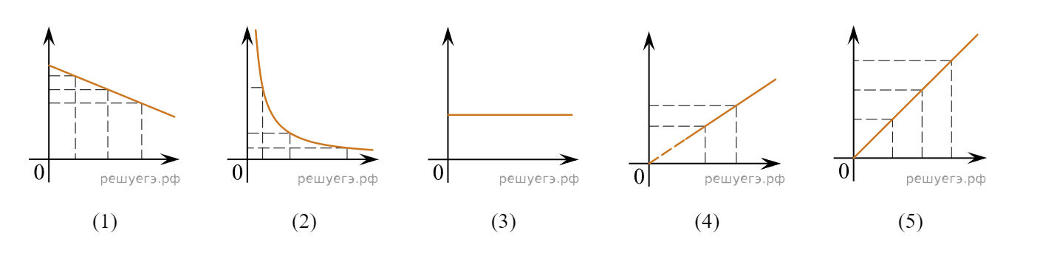  
*Ответ: 342*  
  
**2.2 Даны следующие зависимости величин:**

А) зависимость модуля перемещения тела от времени при прямолинейном равномерном движении;

Б) зависимость температуры твердого тела от времени при охлаждении при постоянной мощности теплоотвода;

В) зависимость числа оставшихся ядер от времени при радиоактивном распаде.

Установите соответствие между этими зависимостями и видами графиков, обозначенных цифрами 1−5. Для каждой зависимости А−В подберите соответствующий вид графика и запишите в таблицу выбранные цифры под соответствующими буквами.  
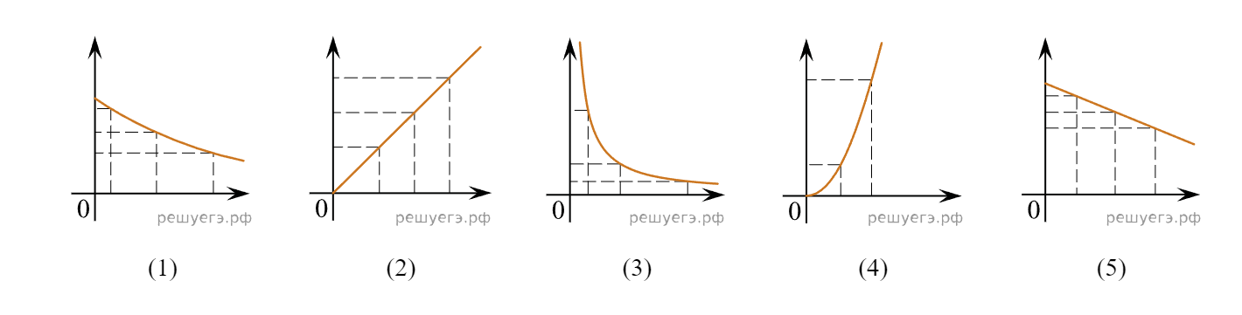  
*Ответ: 251*  
  
**2.3 Даны следующие зависимости величин:**

А) зависимость координаты тела от времени при прямолинейном равномерном движении;

Б) зависимость энергии магнитного поля катушки с током от силы тока в ней;

В) зависимость давления идеального газа от температуры при изобарном процессе.

Установите соответствие между этими зависимостями и видами графиков, обозначенных цифрами 1−5. Для каждой зависимости А−В подберите соответствующий вид графика и запишите в таблицу выбранные цифры под соответствующими буквами.  
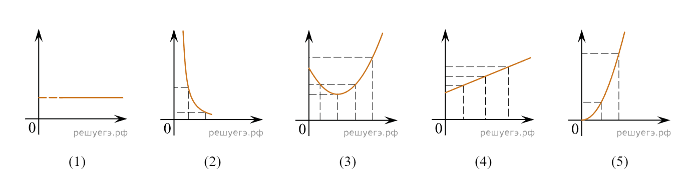

*Ответ: 451*  
  
  
  
  
**3.1 По графику зависимости модуля скорости тела от времени, представленного на рисунке, определите путь, пройденный телом от момента времени 0 с до момента времени 2 с. (Ответ дайте в метрах.)**  
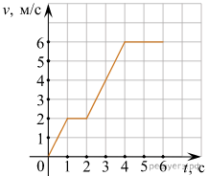  
*Ответ: 3*  
  
  
**3.2 На рисунке представлен график зависимости модуля скорости автомобиля от времени. Определите по графику путь, пройденный автомобилем в интервале от момента времени 0 с до момента времени 5 с после начала отсчета времени. (Ответ дайте в метрах.)**  
  
*Ответ: 17*  
  
  
***3.3* На рисунке представлен график зависимости модуля скорости тела от времени. Какой путь пройден телом за вторую секунду? (Ответ дайте в метрах.)**  
  
*Ответ: 2*  
  
  
**3.4 На рисунке представлен график зависимости пути *S* велосипедиста от времени *t*. Определите интервал времени после начала отсчета времени, когда велосипедист двигался со скоростью 5 м/с**  
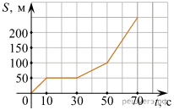  
1) от 50 с до 70 с  
2) от 30 с до 50 с  
3) от 10 с до 30 с  
4) от 0 до 10 с

*Ответ: 4*

**3.5На рисунке представлен график движения автобуса из пункта *A* в пункт *Б* и обратно.**  
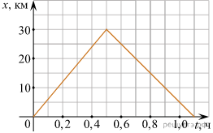  
Пункт *A* находится в точке x = 0, а пункт *Б* — в точке x = 30 км. Чему равна максимальная скорость автобуса на всем пути следования туда и обратно? (Ответ дайте в километрах в час.)  
*Ответ: 60*

**3.6 Пловец плывет по течению реки. Определите скорость пловца относительно берега, если скорость пловца относительно воды 0,4 м/с, а скорость течения реки 0,3 м/с. (Ответ дайте в метрах в секунду.)**

*Ответ: 0,7*  
  
  
**3.7 Автомобиль движется по прямой улице. На графике представлена зависимость скорости автомобиля от времени. Чему равен максимальный модуль ускорения? Ответ выразите в метрах на секунду в квадрате.**  
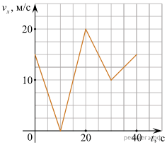  
*Ответ: 2*  
  
**3.8 Верхнюю точку моста радиусом 100 м автомобиль проходит со скоростью 20 м/с. Чему равно центростремительное ускорение автомобиля? (Ответ дайте в метрах в секунду в квадрате.)**  
*Ответ: 4*  
  
**3.9 Тележка массой 0,1 кг удерживается на наклонной плоскости с помощью нити (см. рисунок). Чему равна сила натяжения нити? (Ответ дайте в ньютонах.)**  
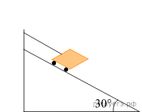  
*Ответ: 0,5*  
  
**3.10 На тело, находящееся на горизонтальной плоскости, действуют три горизонтальные силы (см. рисунок, вид сверху). Каков модуль равнодействующей этих сил, если F1 = 1H. (Ответ дайте в ньютонах и округлите до десятых.)**  
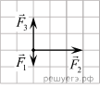  
*Ответ: 3,2*  
  
  
**4.1 Два тела движутся по взаимно перпендикулярным пересекающимся прямым, как показано на рисунке. Модуль импульса первого тела равен 3 кг * м/с, а второго тела равен 4 кг * м/c. Чему равен модуль импульса системы этих тел после их абсолютно неупругого удара? (Ответ дайте в килограммах на метр в секунду.)**  
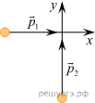  
*Ответ: 5*  
  
**4.2 Камень массой 1 кг брошен вертикально вверх с начальной скоростью 4 м/с. На сколько увеличится потенциальная энергия камня от начала движения к тому времени, когда скорость камня уменьшится до 2 м/с? (Ответ дайте в джоулях.)**  
*Ответ: 6*  
  
**4.3 Масса самолёта 6000 кг, а масса вертолёта 4000 кг. Самолёт летит со скоростью 360 км/ч, вертолёт со скоростью 180 км/ч. Чему равно отношение импульса самолёта к импульсу вертолёта?**  
*Ответ: 3*  
  
**5.1 На графике показана зависимость модуля силы Архимеда FАрх, действующей на медленно погружаемый в жидкость кубик, от глубины погружения x. Длина ребра кубика равна 10 см, его нижнее основание всё время параллельно поверхности жидкости. Определите плотность жидкости. Ответ приведите в килограммах на кубический метр. Ускорение свободного падения принять равным 10 м/с2.**  
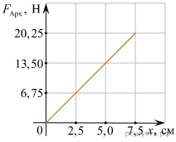  
*Ответ: 2700*  
  
**5.2 Период колебаний потенциальной энергии горизонтального пружинного маятника 1 с. Каким будет период ее колебаний, если массу груза маятника увеличить в 2 раза, а жесткость пружины вдвое уменьшить? (Ответ дайте в секундах.)**  
*Ответ: 2*  
  
**5.3 Сидящий на причале рыбак, заметив гребень волны, включил секундомер. Пятый гребень прошёл мимо рыбака через 10 секунд. Каков период колебаний поплавка на волнах? (Ответ дайте в секундах.)**  
*Ответ: 2,5*  
  
**6.1 На рисунке представлен схематичный вид графика изменения кинетической энергии тела с течением времени.**  
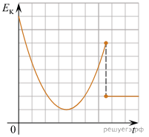  
Выберите все верные утверждения, описывающих движение в соответствии с данным графиком.

1) В конце наблюдения кинетическая энергия тела отлична от нуля.

2) Кинетическая энергия тела в течение всего времени наблюдения уменьшается.

3) Тело брошено под углом к горизонту и упало на балкон.

4) Тело брошено вертикально вверх с балкона и упало на Землю.

5) Тело брошено под углом к горизонту с поверхности Земли и упало в кузов проезжающего мимо грузовика.  
*Ответ: 15*  
  
**6.2 Деревянный кубик с ребром 10 см плавает частично погруженный в воду. Его начинают медленно погружать, действуя силой, направленной вертикально вниз. В таблице приведены значения модуля силы, под действием которой кубик находится в равновесии частично или полностью погруженный в воду. Выберите все верные утверждения на основании данных, приведенных в таблице.**  
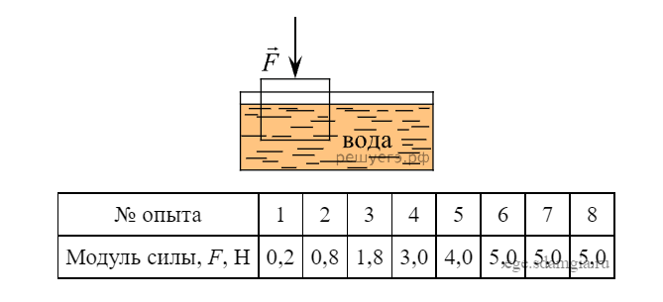  
*Ответ: 23*  
  
**6.3 В сосуд с жидкостью погружают маленький датчик манометра, который регистрирует давление, создаваемое только столбом жидкости (без учёта атмосферного давления). На рисунке представлен график зависимости показаний p этого датчика давления от времени t. Известно, что датчик может либо двигаться строго по вертикали вниз со скоростью 1 мм/с, либо покоиться.**  
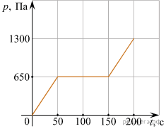  
На основании анализа приведённого графика выберите **все** верные утверждения и укажите в ответе их номера.

1) Максимальная глубина погружения датчика давления равна 20 см.

2) В промежутке времени от 50 с до 150 с датчик давления находился на одной и той же глубине.

3) Плотность жидкости, в которую опустили датчик давления, равна 650 кг/м3.

4) Максимальная глубина погружения датчика давления равна 10 см.

5) Плотность жидкости, в которую опустили датчик давления, равна 1300 кг/м3.

*Ответ: 245*  
  
  
  
**7.1 Груз массой m, подвешенный к пружине, совершает колебания с периодом T и амплитудой x0. Что произойдет с периодом колебаний, максимальной потенциальной энергией пружины и частотой колебаний, если при неизменной амплитуде уменьшить массу груза?**  
Для каждой величины определите соответствующий характер изменения:

1) увеличилась;  
2) уменьшилась;  
3) не изменилась.

Запишите в таблицу выбранные цифры для каждой физической величины. Цифры в ответе могут повторяться.  
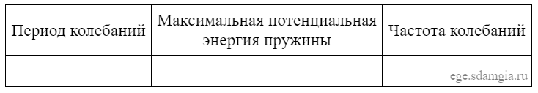  
*Ответ: 221*  
  
**7.2 Груз изображенного на рисунке пружинного маятника совершает гармонические колебания между точками 1 и 3. Как меняются кинетическая энергия груза маятника, скорость груза и жесткость пружины при движении груза маятника от точки 1 к точке 2?** 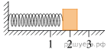  
Для каждой величины определите соответствующий характер изменения:

1) увеличивается;  
2) уменьшается;  
3) не изменяется.

Запишите в таблицу выбранные цифры для каждой физической величины. Цифры в ответе могут повторяться.

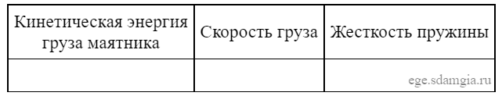  
*Ответ: 113*  
  
**7.3 В результате перехода с одной круговой орбиты на другую центростремительное ускорение спутника Земли увеличивается. Как изменяются в результате этого перехода радиус орбиты спутника, скорость его движения по орбите и период обращения вокруг Земли?**  
Для каждой величины определите соответствующий характер изменения:

1) увеличилась;  
2) уменьшилась;  
3) не изменилась.

Запишите в таблицу выбранные цифры для каждой физической величины. Цифры в ответе могут повторяться.  
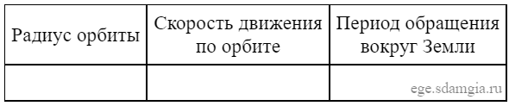  
*Ответ: 212*  
  
  
**8.1 Тело движется вдоль оси Ох из начала координат с постоянным ускорением. Направления начальной скорости v0 и ускорения a тела указаны на рисунке. Установите соответствие между физическими величинами и формулами, по которым их можно рассчитать. К каждой позиции первого столбца подберите соответствующую позицию второго и запишите в таблицу выбранные цифры под соответствующими буквами.**  
  
ФИЗИЧЕСКИЕ ВЕЛИЧИНЫ   
А) Координата *х* тела в момент времени *t*;

Б) Скорость vx тела в момент времени *t*.

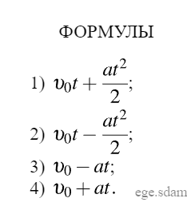  
*Ответ: 23*

**8.2 Груз изображенного на рисунке пружинного маятника может совершать гармонические колебания между точками 1 и 3. Период колебаний груза Т. Графики А и Б представляют изменения физических величин, характеризующих колебания груза после начала колебаний из положения в точке 1.**  
  
ГРАФИКИ 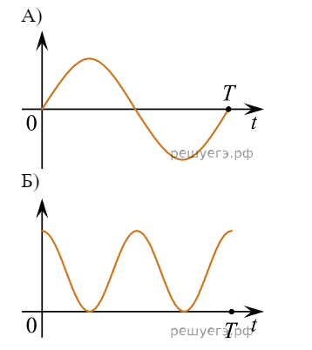  
ФИЗИЧЕСКИЕ ВЕЛИЧИНЫ  
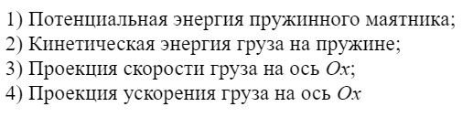  
*Ответ: 31*

**9.1 Среднюю кинетическую энергию теплового движения молекул разреженного газа уменьшили в 2 раза и концентрацию молекул газа уменьшили в 2 раза. Чему равно отношение конечного давления к начальному?**

*Ответ: 0.25*

**9.2 Концентрацию молекул одноатомного идеального газа уменьшили в 5 раз. Одновременно в 2 раза увеличили среднюю энергию хаотичного движения молекул газа. Чему равно отношение конечного давления к начальному?**  
  
*Ответ: 0,4*  
  
**9.3 Во сколько раз изменится давление идеального газа, если среднюю кинетическую энергию теплового движения молекул газа увеличить в 2 раза и концентрацию молекул газа увеличить в 2 раза?**  
*Ответ: 4*  
  
  
**10.1 На рисунке представлены два термометра, используемые для определения относительной влажности воздуха с помощью психрометрической таблицы, в которой влажность воздуха указана в процентах. Психрометрическая таблица представлена ниже.**  
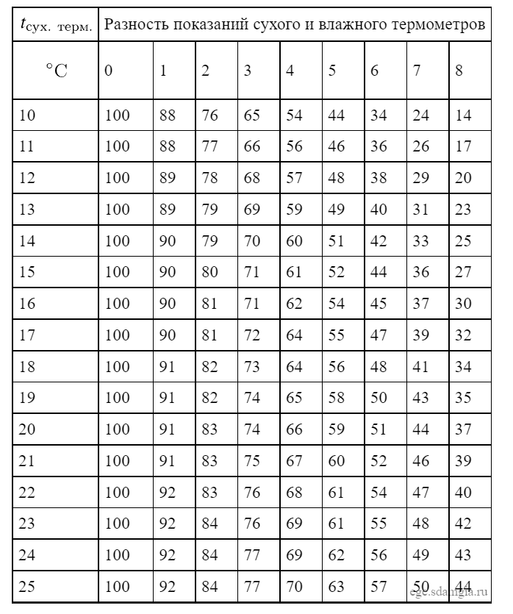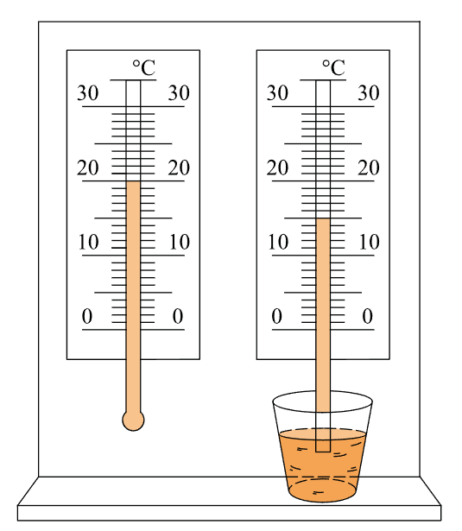  
Какой была относительная влажность воздуха в помещении, в котором проводилась съемка? (Ответ дайте в процентах.)  
*Ответ: 59*  
  
**10.2 Зависимость температуры 0,2 кг первоначально газообразного вещества от количества выделенной им теплоты представлена на рисунке. Рассматриваемый процесс идет при постоянном давлении. Какова удельная теплота парообразования этого вещества? Ответ выразите в кДж/кг.**  
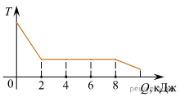

*Ответ: 30*  
  
**10.3 На рисунке приведен график зависимости температуры твердого тела от отданного им количества теплоты. Масса тела 4 кг. Какова удельная теплоемкость вещества этого тела? Ответ дайте в джоулях на килограмм на градус Кельвина.**  
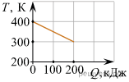  
*Ответ: 500*  
  
**10.4 Относительная влажность воздуха равна 42%, парциальное давление пара при температуре 20 °С равно 980 Па. Каково давление насыщенного пара при заданной температуре? (Ответ дать в паскалях, округлив до целых.)**  
*Ответ: 2333*